**关于打印准考证的通知**

各位参赛同学：

昆明理工大学2017年全国大学生英语竞赛（NECCS）考场已安排好，请考生进入全国大学生英语竞赛报名官网打印准考证。（网址：https://www.saikr.com/login）

请按照如下安排参赛：

1、查看考场，打印准考证，参赛当日到考场门口查看个人座位号信息，按指定序号入座。

2、请参赛时备好上学生证或校园卡、准考证，方便监考教师查验。

特此通知

外文学院教务办

2017年3月31日

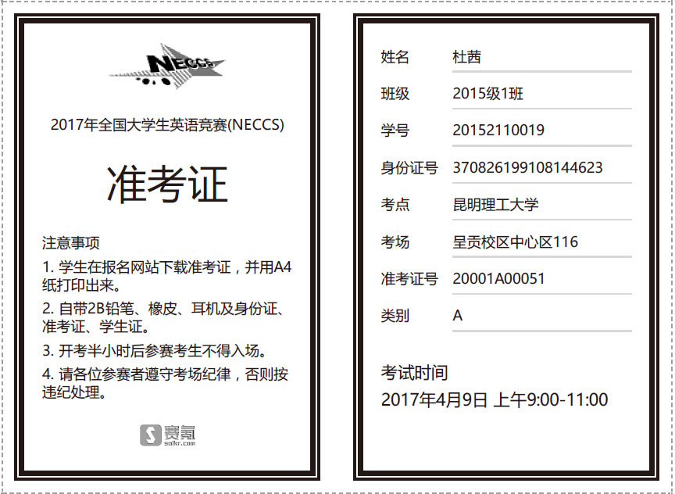**准考证模板：**